

青岛市电梯应急处置服务平台
2020年上半年公开数据

青岛市电梯安全应急和监控中心 2020年7月10日

青岛市电梯应急处置服务平台96333热线2020年上半年共接听电话3985通，处置电梯困人故障592起（含停电困人99起），同比下降23.9%，解救乘梯被困人员1033人。
我市在用电梯总量达6.8万余台，在用电梯数量同比增长11.11%。救援人员到达现场平均用时8.39分钟（用时同比减少13.68%）,低于标准规定的30分钟到达现场的时间要求，现场平均救援时间5.85分钟。

96333电梯应急处置服务平台运行数据统计
- 按照使用单位性质统计
上半年平台处置的电梯困人故障中，住宅335起，办公楼宇76起，商场超市27起，宾馆饭店13起，医院15起，学校3起，交通场所3起，文体娱场馆1起，其他场所20起，目前我市住在电梯数量达3.9万余台，住宅电梯困人故障占电梯困人总起数的67.95%，其次是办公楼宇、商场超市。

（二）电梯困人故障时间段统计
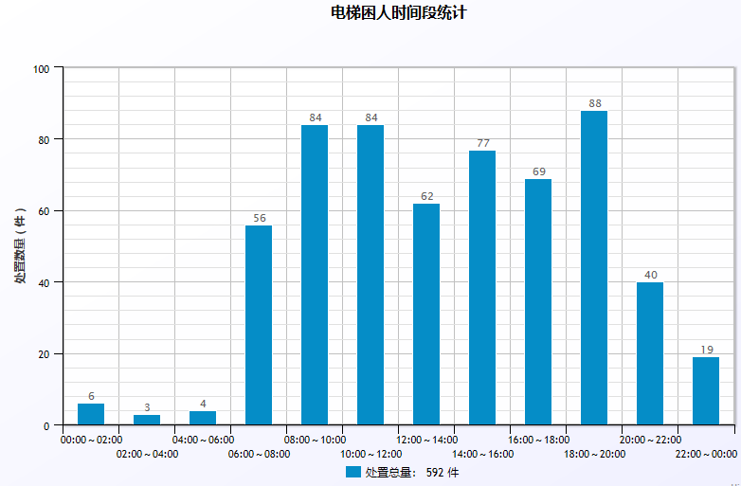

2020年上半年处置的电梯困人时间段统计显示白天以及上下班高峰期困人比较集中，从柱状图可以看出上午6时至晚22时困人情况较为明显。
（三）总困人故障率前二十位电梯维保单位（以平台运行数据统计为准，电梯数量不含自动扶梯、人行道、杂物梯，所列困人故障起数不含停电故障起数）
序号 | 电梯维保单位 | 维保电梯数量 | 困人故障起数 | 总故障率 | 平均到达时间
1 | 北京新维电梯管理有限责任公司 | 12 | 3 | 25% | 8.30
2 | 林肯电梯（中国）有限公司 | 6 | 1 | 16.67% | 4.40
3 | 北京广日电梯服务中心 | 33 | 4 | 12.12% | 6.75
4 | 青岛一凡电梯有限公司 | 62 | 7 | 11.29% | 9.92
5 | 青岛乐吉产电有限公司 | 41 | 3 | 7.32% | 8.08
6 | 苏州江南嘉捷电梯有限公司青岛分公司 | 61 | 4 | 6.56% | 16.43
7 | 青岛洲扬电梯设备有限公司 | 63 | 3 | 4.76% | 0.65
8 | 东芝电梯（中国）有限公司 | 70 | 3 | 4.29% | 3.90
9 | 山东长城电梯有限公司 | 71 | 3 | 4.23% | 7.25
10 | 山东菱电电梯有限公司 | 53 | 2 | 3.77% | 8.65
11 | 青岛金霖电梯工程有限公司 | 111 | 4 | 3.60% | 6.95
12 | 山东睿点机电工程有限公司 | 58 | 2 | 3.45% | 4.92
13 | 青岛菱迅电梯有限公司 | 265 | 9 | 3.40% | 8.17
14 | 青岛国岳电梯有限公司 | 207 | 7 | 3.38% | 15.45
15 | 青岛海利山河机电工程有限公司 | 89 | 3 | 3.37% | 6.15
16 | 青岛圣达电梯有限公司 | 97 | 3 | 3.09% | 12.32
17 | 青岛富林特电梯有限公司 | 35 | 1 | 2.86% | 0.25
18 | 青岛青奥电梯有限公司 | 105 | 3 | 2.86% | 2.48
19 | 青岛安仁机电设备有限公司 | 182 | 5 | 2.75% | 5.22
20 | 济南菱讯电梯有限公司 | 73 | 2 | 2.74% | 6.15
- 总困人故障起数前二十位电梯维保单位（以平台运行数据统计为准，电梯数量不含自动扶梯、人行道、杂物梯，所列困人故障起数不含停电故障起数）
序号 | 电梯维保单位 | 维保电梯数量 | 困人故障起数 | 总困人率 | 平均到达时间
1 | 通力电梯有限公司青岛分公司 | 5553 | 26 | 0.47% | 10.00
2 | 青岛建合机电设备有限公司 | 715 | 19 | 2.66% | 12.22
3 | 奥的斯电梯（中国）有限公司青岛分公司 | 1208 | 19 | 1.57% | 5.88
4 | 上海三菱电梯有限公司青岛分公司 | 3503 | 17 | 0.49% | 8.22
5 | 蒂森电梯有限公司青岛分公司 | 841 | 14 | 1.66% | 7.85
6 | 奥的斯机电电梯有限公司山东分公司 | 2185 | 14 | 0.64% | 11.30
7 | 青岛日日顺蔚蓝机电设备有限公司 | 1119 | 13 | 1.16% | 8.37
8 | 青岛川合电梯工程有限公司 | 1437 | 13 | 0.90% | 8.60
9 | 青岛亨镇涛电梯有限公司 | 1627 | 12 | 0.74% | 6.73
10 | 日立电梯(中国）有限公司青岛分公司 | 4291 | 11 | 0.26% | 8.22
11 | 青岛安达电梯有限公司 | 463 | 10 | 2.16% | 5.12
12 | 青岛德奥电梯有限公司 | 1021 | 10 | 0.98% | 10.02
13 | 青岛菱迅电梯有限公司 | 265 | 9 | 3.40% | 8.17
14 | 青岛立泰机电设备有限公司 | 407 | 9 | 2.21% | 10.08
15 | 青岛维特电梯有限公司 | 569 | 9 | 1.58% | 8.08
16 | 迅达（中国）电梯有限公司 | 1316 | 9 | 0.68% | 10.05
17 | 青岛鲁菱电梯工程有限公司 | 1702 | 9 | 0.53% | 8.93
18 | 青岛众合昇达机电设备工程有限公司 | 431 | 8 | 1.86% | 11.77
19 | 青岛鲁德帝奥电梯有限公司 | 463 | 8 | 1.73% | 8.18
20 | 青岛新安元工程有限公司 | 491 | 8 | 1.63% | 7.83
困人起数前20榜单中企业基本为我市维保梯量较大的单位，其中总困人率最高的十家维保单位依次为青岛菱迅电梯有限公司（3.4%）、青岛建合机电设备有限公司（2.66%）、青岛立泰机电设备有限公司（2.21%）、青岛安达电梯有限公司（2.16%）、青岛众合昇达机电设备工程有限公司（1.86%）、青岛鲁德帝奥电梯有限公司（1.73%）、蒂森电梯有限公司青岛分公司（1.66%）、青岛新安元工程有限公司（1.63%）、青岛维特电梯有限公司（1.58%）、奥的斯电梯（中国）有限公司青岛分公司（1.57%）。
- 电梯困人故障起数前十项目（以平台运行数据统计为准，电梯数量不含自动扶梯、人行道、杂物梯，所列困人故障起数不含停电故障起数）
序号 | 区域 | 使用单位 | 项目名称 | 电梯数量 | 困人故障起数 | 困人率
1 | 城阳区 | 罗圈涧 | 罗圈涧社区 | 7 | 4 | 57.14%
2 | 崂山区 | 青岛乐嘉物业发展有限公司河畔家园 | 河畔家园 | 10 | 4 | 40%
3 | 西海岸新区 | 石榴物业服务集团有限公司青岛分公司 | K2.海棠湾四期 | 33 | 4 | 12.12%
4 | 市南区 | 青岛中房物业管理有限公司 | 云南路小区 | 54 | 4 | 7.41%
5 | 崂山区 | 青岛长乐未央物业管理有限公司（长春花园） | 鲁信长春花园 | 260 | 4 | 1.54%
6 | 市北区 | 青岛市四方区中部房地产物业管理中心 | 宜昌新苑 | 17 | 3 | 17.65%
7 | 莱西市 | 莱西市人民医院 | 莱西市人民医院 | 17 | 3 | 17.65%
8 | 市北区 | 青岛市市北区浮新小区业主委员会 | 浮新小区 | 23 | 3 | 13.04%
9 | 李沧区 | 青岛奥克斯置业有限公司 | 青岛奥克斯置业有限公司 | 31 | 3 | 9.68%
10 | 西海岸新区 | 青岛中南物业管理有限公司 | 中南金石国际广场 | 33 | 3 | 9.09%
10 | 李沧区 | 青岛双星物业管理有限公司 | 金水龙泽苑东区 | 33 | 3 | 9.09%
（六）电梯困人故障原因分析及安全提示
根据“96333”电梯应急处置平台数据统计， 2020年上半年共发生电梯困人故障592起，人为原因192起（占比32.43%），外部原因192起（占比32.43%），门系统89起（占比15.03%），上述三种故障原因占故障总数的79.90%。在外部原因当中主要因电梯在运行过程中出现的停电造成99起困人（占比16.72%），生活垃圾导致开关门受阻，电梯停止运行导致80起困人（占比13.51%），停电和异物阻门导致困人的情况较为突出。
根据往年平台运行数据统计，三季度困人明显高于其他季度，夏季来临，进入用电高峰，电梯对供电条件要求比较高，电力系统的高负荷运行、电压不稳以及极端天气等都会导致供电的突然中断，这些都会使电梯变频器发生停梯保护，从而导致电梯困人或故障的发生。
为此，“96333”提醒广大市民及电梯使用单位、维保单位：
- 夏季高温高湿，电梯故障高发易发，如遇被困电梯，要立即按下紧急报警按钮寻求帮助或拨打维保单位张贴于轿厢内的值守电话，在无法与外界取得联系的情况下还可拨打96333寻求正确的帮助，若发现电梯轿厢内无“96333”应急救援短码，请提醒物业或维保单位尽快补领张贴。
2.请文明使用电梯，不要往电梯内丢弃生活、建筑垃圾，不要将电动自行车等车辆推进电梯，不要在电梯内扒门和撬门，不要在进出电梯时玩弄手机，门打开细巡视，轿厢平层再步入，进出门要提速，勿用手足挡门。做到文明乘梯，安全乘梯。
3、电梯维保单位在日常保养电梯时应注意检查电梯供电系统，如发现电梯电压不稳定，务必立即与使用单位反映情况，协调解决问题；电梯使用单位不应随意增加高负荷用电设备，防止停电跳闸；使用单位也可以根据实际需要加装电梯停电应急平层装置以及电梯备用电源，停电时电梯可自动运行至平层位置开门；新建楼盘也应该尽早更换临时电，并针对小区停电提前做好应急措施;

